
CENTRO UNIVERSITÁRIO FAMETRO
BACHARELADO EM ENGENHARIA DE SOFTWARE

GABRIEL GONÇALVES VIEIRA PINHEIRO
HIAGO ALFAIA BARROS
JOÃO VICTOR GOMES SABOIA
LARA JEHNIFER MELO DA SILVA
LUANA KARENNA MELO MIRANDA
MARCOS VINICIUS COSTA DOS SANTOS
RUAN JOSÉ PERDIGÃO DE AQUINO
VINICIUS PONTES DA SILVA

CREDIAI – SISTEMA DE ANÁLISE DE CRÉDITO COM INTELIGÊNCIA ARTIFICIAL

MANAUS - AM
2025
GABRIEL GONÇALVES VIEIRA PINHEIRO
HIAGO ALFAIA BARROS
JOÃO VICTOS GOMES SABOIA
LARA JEHNIFER MELO DA SILVA
LUANA KARENNA MELO MIRANDA
MARCOS VINICIUS COSTA DOS SANTOS
RUAN JOSÉ PERDIGÃO DE AQUINO
VINICIUS PONTES DA SILVA

CREDIAI – SISTEMA DE ANÁLISE DE CRÉDITO COM INTELIGÊNCIA ARTIFICIAL

Trabalho apresentado à Faculdade Metropolitana de Manaus (FAMETRO) como requisito parcial para a obtenção de nota na disciplina de Gerência de Configuração do curso de Engenharia de Software.
Orientador: Paulo Rodrigo Barbosa Alves.

MANAUS - AM
2025
SUMÁRIO

Sumário
1. PLANO DE PROJETO 5
1.1 Escopo do Projeto 5
1.2 Descrição Preliminar do Sistema 6
1.3 Modelo de Ciclo de Vida 9
1.4 Estrutura da Equipe do Projeto e Papéis Envolvidos 10
1.5. Definição de Medidas 13
2. DOCUMENTO DE REQUISITOS 14
2.1 Descrição do Propósito do Sistema 14
2.2. Descrição do Minimundo 16
2.3. Requisitos de Usuário 16
2.4 Casos de Teste 20
3. ESPECIFICAÇÃO DE REQUISITOS 24
3.1 Identificação de Subsistemas 24
3.2.1 Subsistema: Análise de clientes em lote 27
3.2.2 Subsistema: Análise de cliente individual 28
3.2.3 Subsistema: Pessoa individual 28
3.5 Diagrama de Casos de uso 30
3.5 Diagrama de Classes 31
3.6 Modelo Estrutural 33
3.7 Diagrama entidade relacionamento 34
3.7 Telas web da aplicação 35
3.8 Glossário 38
4. CONCLUSÃO 41
5. REFERÊNCIAS 42

INTRODUÇÃO
Este documento apresenta uma visão geral consolidada de toda a documentação do Projeto CrediAI, um sistema desenvolvido para automatizar a análise de crédito utilizando a Inteligência Artificial de forma ágil, segura e transparente. Com o objetivo principal de compilar informações de requisitos e distribuição de funções de jeito profissional, o relatório orienta a equipe de desenvolvimento e a gerência de projetos ao longo de todas as etapas.
A estrutura deste trabalho contempla a definição do escopo, uma descrição preliminar da solução proposta, a escolha do modelo de ciclo de vida, a organização da equipe envolvida e as métricas definidas para o acompanhamento do projeto. Além disso, o documento enfatiza as necessidades do usuário, reunidas a partir de interações com os stakeholders, e traduzidas em requisitos funcionais e não funcionais, casos de teste e modelagens formais, como casos de uso e diagramas entidade-relacionamento.
Na elicitação de requisitos do CrediAI, foram utilizadas duas abordagens complementares: etnografia e questionários. A etnografia possibilitou acompanhar de perto o ambiente das instituições financeiras, observando como a análise de crédito é realizada e identificando dificuldades e necessidades reais do processo. Já os questionários foram aplicados a analistas e gestores, coletando informações estruturadas sobre expectativas, prioridades, e funcionalidades desejadas.
Com base nos processo mais atuais, utilizamos diagramas UML, com a finalidade de demonstrar claramente os alinhamentos que foram feitos, garantindo as entregas durante os sprints e assegurando a qualidade do produto final.

1. PLANO DE PROJETO

1.1 Escopo do Projeto
CrediAI – Sistema de Avaliação de Crédito com Inteligência Artificial
Tabela 1 - Registro de Alterações
Versão | Responsáveis | Data | Alterações
1.0 | Gerente de Projeto | Set/2025 | Criação inicial do plano de projeto.
1.1 | Gerente de Projeto | Out/2025 | Atualização de conteúdo e controle de versão.
1.2 | Gerente de Projeto | Out/2025 | Atualização de conteúdo e controle de versão.
1.3 | Gerente de Projeto | Nov/2025 | Atualização de conteúdo e controle de versão.

Projeto: CrediAI — Plataforma de análise de crédito online baseada em Inteligência Artificial.

Justificativa:
Nos últimos anos, a análise de crédito tornou-se um dos pilares mais importantes do setor financeiro. Bancos, fintechs e instituições de crédito precisam tomar decisões rápidas, seguras e fundamentadas para minimizar riscos de inadimplência e garantir rentabilidade. Entretanto, os métodos tradicionais ainda dependem fortemente de processos manuais, sujeitos a erros humanos, critérios subjetivos e longos prazos de avaliação. Nesse cenário, a Inteligência Artificial (IA) surge como uma aliada estratégica, capaz de processar grandes volumes de dados e identificar padrões com alta precisão.
O CrediAI foi desenvolvido com o propósito de automatizar o processo de análise de crédito, aplicando algoritmos de machine learning para avaliar o risco de inadimplência de forma ágil, transparente e conformidade com a Lei Geral de Proteção de Dados (LGPD).
Produto:
Uma plataforma web inteligente que realize análises de créditos automatizadas utilizando modelos de IA, oferecendo relatórios explicativos e métricas em tempo real para apoiar a decisão de concessão de crédito.
Os objetivos da equipe serão:
- Reduzir o tempo médio de análise em pelo menos 60% comparado ao processo manual.
- Garantir 95% de disponibilidade do sistema e segurança compatível com a LGPD.
- Oferecer relatórios interpretáveis, facilitando a tomada de decisões dos analistas.
- Permitir treinamento contínuo do modelo com dados novos e reais.
- Criar uma interface intuitiva e responsiva acessível via navegador web.

As principais funcionalidades incluem:
- Cadastro de instituições e clientes solicitantes.
- Upload de dados financeiros (CSV, PDF ou planilhas).
- Execução de análise automatizada com cálculo de score.
- Emissão de relatórios de aprovação/aprovação.
- Painel administrativo com métricas e histórico de análises.

Fora do Escopo do sistema:

- Concessão automática de crédito.
- Integrações com sistemas bancários legados.
- Suporte multilíngue e aplicativos móveis na versão inicial.

1.2 Descrição Preliminar do Sistema

O CrediAI é um sistema web inteligente projetado para automatizar o processo de análise de crédito utilizando algoritmos de machine learning supervisionado. Seu principal objetivo é reduzir o tempo de avaliação e aumentar a precisão das decisões financeiras, fornecendo um score de crédito confiável e transparente, acompanhado de relatórios explicativos e métricas de risco.
A solução foi concebida para atender às instituições financeiras, fintechs e analistas de crédito, oferecendo uma interface web moderna, intuitiva e segura, acessível via navegadores atuais. Com foco em usabilidade, desempenho e conformidade regulatória, o sistema se destaca por combinar eficiência operacional com inteligência analítica.
Para garantir a demonstração do sistema em ambientes com limitações de conectividade, as tellass do sistema utilizam dados mockados, simulando o comportamento real sem dependência de APIs ou banco de dados externos.
O CrediAI coleta, processa e analisa dados cadastrais, financeiros e comportamentais de clientes, aplicando técnicas de aprendizado de máquina que permitem gerar previsões sobre o risco de inadimplência. Além disso, os administradores da plataforma podem realizar upload de datasets anonimizados para treinar, validar e versionar o modelo de IA, promovendo a evolução contínua do sistema.
A arquitetura da solução foi estruturada com base em padrões de engenharia de software profissional, contemplando camadas de aplicação, banco de dados e inteligência artificial. O sistema utiliza autenticação segura (JWT), criptografia de dados em trânsito e repouso (TLS e AES-256) e práticas de auditoria e rastreabilidade, garantindo aderência total à Lei Geral de Proteção de Dados (LGPD).
Requisitos Preliminares:
- Cadastro e autenticação de usuários (analistas dos bancos).
- Cadastro de clientes solicitantes de crédito.
- Upload de dados financeiros e históricos (CSV/Excel).
- Execução de análise de crédito com base no modelo de IA.
- Exibição de relatório detalhado com pontuação e recomendação.
- Histórico de análises realizadas.
- Painel administrativo com métricas e estatísticas.

As primeiras funcionalidades identificadas na fase inicial do projeto buscam atender as necessidades centrais das instituições financeiras, fintechs e empresas que atuam na concessão de crédito. O objetivo é estabelecer o mínimo necessário para a entrega de um MVP robusto, priorizando precisão, segurança e conformidade regulatória. Essas funcionalidades foram definidas a partir da análise do mercado, das práticas atuais do setor e da identificação das principais dores dos usuários em processos manuais de avaliação de crédito. além disso, foram levantados baseados nos questionários e na etnografia onde nos imergimos no ambiente dos usuários buscando entender quais são as problemáticas que essa vivência demonstra.
Cadastro de Solicitantes e Instituições
- Permitir o cadastro de clientes (solicitantes de crédito) com dados pessoais e financeiros básicos.
- Disponibilizar cadastro de instituições/usuários corporativos (analistas de crédito, gestores, administradores da plataforma).
- Implementar autenticação segura com login e senha, além de níveis de permissão diferenciados por perfil.
- Garantir conformidade com a LGPD, solicitando consentimento explícito para coleta e uso de dados.
Upload e Integração de Dados Financeiros
- Oferecer uma interface para upload de documentos e dados financeiros relevantes (extratos, comprovantes de renda, histórico de transações).
Análise Automatizada de Crédito com IA
- Processar os dados recebidos por meio de modelos de machine learning, avaliando o risco de inadimplência.
- Exibir, em tempo real, um score de crédito acompanhado de indicadores explicativos da decisão.
- Garantir transparência dos resultados por meio de relatórios interpretáveis que auxiliem os analistas na tomada de decisão.
Relatórios de Aprovação/Reprovação de Crédito
- Disponibilizar relatórios completos sobre cada análise, indicando aprovação, reprovação ou necessidade de avaliação manual.
- Permitir a exportação de relatórios em PDF e consulta do histórico de análises anteriores.
- Fornecer dashboards com métricas em tempo real (tempo médio de análise, índices de aprovação, taxa de risco).
Treinamento Contínuo do Modelo
- Implementar mecanismo de atualização periódica dos modelos de IA, incorporando novos dados e ajustando a acurácia das previsões.
- Garantir que o sistema evolua ao longo do tempo, reduzindo vieses e melhorando a performance.
Gestão de Usuários e Monitoramento do Sistema
- Oferecer aos administradores da plataforma uma interface para gestão de contas, permissões e auditoria de acessos.
- Monitorar a disponibilidade do sistema em tempo real, garantindo níveis de serviço acima de 95%.

1.3. Modelo de Ciclo de Vida
Modelo: Incremental com entregas contínuas.
Justificativa: Permite entregar partes utilizáveis do sistema ao longo do desenvolvimento, incorporando feedback real dos usuários.
O modelo escolhido: Scrum definido pela capacidade de entregas com sprints de 1 semana, onde permitiu a incorporação de novas funcionalidades de acordo com o feedback do stakeholder. Assim, o sistema pode evoluir de forma iterativa e incremental, com as funcionalidades recebendo as prioridades já acordadas. O presente modelo, permite adaptações e mudanças, reduz os riscos e admite uma matriz de responsabilidade para que haja colaboração entre a equipe.
Tabela 2 - Atividades e papéis
Etapa | Atividades Principais | Insumos | Produtos | Papéis Envolvidos
Levantamento de Requisitos | Condução de entrevistas, questionários e observação etnográfica para mapear processos e necessidades do cliente. | Questionários, dados de campo, reuniões com stakeholders. | Documento de Requisitos e Backlog Inicial. | Product Owner (PO), Gerente de Projeto, Gerente de Configuração
Projeto/Planejamento | Modelagem de dados, definição de arquitetura, elaboração de protótipos e diagramas UML. | Documento de Requisitos, backlog priorizado. | Protótipos de interface, diagramas UML, arquitetura técnica e plano de configuração. | Arquiteto de Software, PO, Gerente de Projeto, Gerente de Configuração
Implementação | Desenvolvimento dos módulos backend e frontend com integração contínua e controle de versão. | Protótipos, backlog, e arquitetura definida. | Versões incrementais do sistema (releases parciais). | Desenvolvedor Backend, Desenvolvedor Frontend, Arquiteto de Software.
Testes | Execução de testes funcionais, de integração, de regressão e usabilidade. | Releases entregues, plano de testes. | Relatórios de bugs, plano de correção e validação das entregas. | Engenheiro de Testes, Desenvolvedores, Gerente de Projeto.
Implantação | Deploy do sistema em ambiente web controlado, validação pós-deploy e monitoramento inicial. | Versão final validada e planos de rollout. | Sistema em produção e relatório de implantação. | Desenvolvedor Backend, Desenvolvedor Frontend, Engenheiro de Testes, DBA.
Manutenção e Suporte | Correção de defeitos, aplicação de melhorias e atualizações de modelo de IA. | Feedback de usuários, logs de produção, métricas de uso. | Atualizações do sistema, nova baseline e versões corrigidas. | Desenvolvedor Backend, Desenvolvedor Frontend, Engenheiro de Testes, Gerente de Configuração, DBA.

1.4 Estrutura da Equipe do Projeto e Papéis Envolvidos
Organograma:
- Product Owner (PO): Luana Karenna Melo Miranda
- Representa o cliente e usuários finais.
- Define e prioriza requisitos (RF/RNF).
- Aprova mudanças e valida entregas.
- Scrum Master/Gerente de Projeto: Ruan José Perdigão de Aquino
- Facilita cerimônias ágeis e remove impedimentos.
- Acompanha prazos, riscos e comunicação.
- Apoia o Processo de Controle de Mudanças (PCM).
- Tech Lead/Arquiteto de Software: Hiago Alfaia Barros
- Define arquitetura de software e padrões de código.
- Orienta os desenvolvedores e garante boas práticas.
- Aprova soluções técnicas e integrações.
- Desenvolvedor Backend: Marcos Vinícius Costa Dos Santo
- Implementam serviços de cliente, contas, transações e investimentos.
- Criam APIs e scripts de banco de dados.
- Escrevem testes unitários.
- Desenvolvedor Frontend: Gabriel Gonçalves Vieira Pinheiro
- Desenvolve interface do usuário (React Native ou similar).
- Integra frontend com APIs do backend.
- Garante responsividade e usabilidade.

- Administrador de Banco de Dados (DBA): Vinícius Pontes da Silva
- Modela tabelas e índices do banco.
- Cria e mantém scripts de migração.
- Monitora integridade e desempenho do banco.

- QA/Engenheiro de Testes: Lara Jehnifer Melo da Silva
- Define cenários de teste (unit, integração, e2e).
- Automatiza testes (Postman/Newman, Cypress).
- Valida critérios de aceite da RTM.

- Config Manager/Gerente de Configuração: João Victor Gomes Saboia
- Mantém inventário de ICs atualizado.
- Garante rastreabilidade em Status Accounting.
- Assegura que mudanças sigam o PCM.
- CCB: João Victor Gomes Saboia, Ruan José Perdigão de Aquino, Luana Karenna Melo Miranda.
- Avalia RFCs e aprova mudanças.

Tabela 3 - Matriz de Responsabilidades:
Atividade / Etapa | PO | GP | AS | DEV-BE | DEV-FE | DBA | QA | GC
Levantamento de Requisitos | A | R | C |  |  |  |  | C
Planejamento e Projeto (Arquitetura e Design) | C | A | R | C | C | C | C | C
Desenvolvimento / Implementação | I | C | C | R | R | C | C | C
Integração e Configuração de Ambiente | C | C | R | C | C | R |  | A
Testes Funcionais e de Usabilidade | C | C | C | C | C | C | R | I
Implantação (Deploy e Validação) | I | A | C | R | R | R | C | C
Treinamento e Apoio ao Usuário | A | R | C |  |  |  | C | I
Manutenção e Suporte Técnico | I | C | C | R | R | C | R | C
Gerência de Configuração e Versionamento | I | C | C | C | C | C | C | R
Auditoria e Melhoria Contínua | C | A | C |  |  |  | C | R
(R: Responsável (Executa a atividade), A: Aprovador (Valida e aprova o resultado final), C: Consultado (Contribui com informações técnicas ou decisões), I: Informado (É comunicado sobre o andamento ou resultados.))

1.5. Definição de Medidas
Medida 1: Taxa de Entrega de Funcionalidades
- Nome: Funcionalidades entregues por sprint semanal
- Definição: Mede a quantidade de funcionalidades concluídas em cada sprint de desenvolvimento, em comparação com o total planejado. Exemplo: cadastro de usuários, execução de análise de crédito, geração de relatórios, entre outras.
- Tipo: Derivada
- Entidade Medida: Sprint
- Atributo Medido: Funcionalidades implementadas e validadas
- Escala: Quantitativa absoluta
- Unidade de Medida: Funcionalidades concluídas
- Fórmula:
$$\text{Taxa de Entrega}=\frac{\text{Funcionalidades Conclu}\overset{ˊ}{\text{ı}}\text{das}}{\text{Funcionalidades Planejadas}}×100$$
- Procedimento de Coleta: Registro e revisão das funcionalidades concluídas a partir dos relatórios de progresso, issues do repositório e resultados de testes de validação da sprint.
- Momento de Medição: Ao término de cada sprint semanal
- Responsável pela Medição: Scrum Master
- Procedimento de Análise: Comparação entre o percentual de entrega e a meta definida para a sprint (geralmente ≥ 90%), avaliando atrasos, gargalos ou desvios.
- Responsável pela Análise: Gerente de Projeto
- Justificativa: Esta medida permite acompanhar o ritmo de desenvolvimento e verificar a aderência do time ao planejamento definido, facilitando ajustes na estimativa de esforço e priorização das próximas entregas.

2. DOCUMENTO DE REQUISITOS

Descrição do Propósito do Sistema
O CrediAI tem como propósito oferecer uma plataforma digital inteligente de análise de crédito que utiliza Inteligência Artificial (IA) para apoiar instituições financeiras, fintechs e empresas de crédito na avaliação automatizada de risco, garantindo segurança, confiabilidade e agilidade em suas decisões. O sistema busca otimizar o processo de análise, reduzindo o tempo de resposta e eliminando subjetividades humanas, ao mesmo tempo em que mantém total conformidade com a Lei Geral de Proteção de Dados (LGPD).
Além disso, o CrediAI promove transparência nas decisões, gerando relatórios interpretáveis que explicam os fatores que levaram à recomendação final de crédito.
- Épico Principal: Automatizar o processo de análise de crédito, desde a coleta de dados até a geração de relatórios e métricas de desempenho.
- MVP (Produto Mínimo Viável): Cadastro de clientes, processamento de dados pelo modelo de IA e geração de relatórios de aprovação ou reprovação.
Tabela 4 - OKRs e Métricas-Chave
Objetivo Estratégico | Métrica | Meta
Eficiência na Análise de Crédito | Tempo médio para conclusão de análise | < 2 min
 | Taxa de análises concluídas automaticamente (sem intervenção manual) | > 85%
Precisão e Qualidade das Decisões | Acurácia do modelo de IA em identificar risco de inadimplência | > 90%
 | Taxa de falsos positivos (créditos negados indevidamente) | < 5%
 | Taxa de falsos negativos (créditos concedidos a inadimplentes) | < 7%
Segurança e Conformidade | Incidentes de segurança ou violação de LGPD | 0 por trimestre
 | Processos auditados sem não conformidades | 100%
Transparência e Explicabilidade | Percentual de análises com relatório interpretável gerado | 100%
 | Tempo médio para geração de relatório | < 1 minuto
Satisfação do Usuário (Instituições) | Net Promoter Score (Analistas de Crédito) | > 60
 | Net Promoter Score (Gestores/Empresas) | > 65
Desempenho Técnico | Disponibilidade do sistema (SLA) | > 99,95%
 | Tempo de resposta sob carga de pico | < 500 ms

2.2. Descrição do Minimundo
O processo tradicional de análise de crédito em instituições financeiras é burocrático, demorado e muitas vezes inconsistente. Analistas precisam coletar informações, verificar documentos e cruzar dados manualmente, o que aumenta a chance de erro humano e de decisões baseadas em percepções subjetivas. Em contrapartida, solicitantes de crédito enfrentam longos prazos de resposta, falta de transparência e critérios de avaliação pouco claros. O CrediAI foi idealizado para solucionar essas dificuldades. Ele oferece um ambiente digital centralizado, onde analistas de instituições financeiras podem cadastrar solicitantes, importar dados financeiros e executar análises automáticas. Com base nesses dados, o sistema gera uma pontuação de crédito (score) e fornece um relatório detalhado com a justificativa doo resultado – se aprovado, reprovado ou em necessidade de revisão manual.

2.3. Requisitos de Usuário
Tabela 5 - Requisitos Funcionais
Identificador | Descrição | Prioridade
RF01 | O sistema deve permitir o cadastro de usuários (administradores e analistas). | Alta
RF02 | O sistema deve permitir login seguro com autenticação e criptografia de credenciais. | Alta
RF03 | O sistema deve permitir o cadastro de clientes solicitantes de crédito, armazenando dados pessoais e financeiros. | Alta
RF04 | O sistema deve possibilitar o upload de arquivos (CSV, Excel ou PDF) contendo informações financeiras. | Média
RF05 | O sistema deve processar automaticamente os dados utilizando o modelo de IA para gerar a pontuação de crédito (score). | Alta
RF06 | O sistema deve exibir relatórios detalhados contendo score, risco e recomendação de aprovação ou reprovação. | Alta
RF07 | O sistema deve manter o histórico de análises realizadas, com data, usuário e resultado. | Média
RF08 | O sistema deve permitir exportar relatórios em PDF e CSV. | Média
RF09 | O sistema deve disponibilizar um painel administrativo com métricas e estatísticas de uso. | Baixa
RF10 | O sistema deve permitir o treinamento contínuo do modelo de IA com novos dados anonimizados. | Baixa
RF11 | O sistema deve permitir redefinição de senha e recuperação de conta por e-mail. | Média
RF12 | O sistema deve permitir filtragem e busca de análises anteriores por nome, data ou status. | Média
RF13 | O sistema deve registrar logs de auditoria de todas as operações realizadas por usuários autenticados. | Alta
RF14 | O sistema deve notificar o analista após a conclusão de uma análise automatizada. | Baixa
RF15 | O sistema deve armazenar o consentimento do solicitante para tratamento de dados antes da análise. | Alta
RF16 | O sistema deve permitir versionamento e rastreamento de diferentes versões do modelo de IA. | Média
RF17 | O sistema deve permitir integração futura com APIs externas de validação financeira. | Baixa

Tabela 6 - Regras de Negócio
Identificador | Descrição
RN01 | Apenas usuários autenticados podem cadastrar clientes ou executar análises de crédito.
RN02 | Cada análise de crédito deve possuir um identificador único vinculado ao cliente.
RN03 | As decisões do sistema têm caráter recomendativo; a aprovação final cabe à instituição financeira.
RN04 | O sistema deve solicitar e armazenar consentimento explícito do cliente para uso de dados (conforme LGPD).
RN05 | O modelo de IA deve ser reavaliado periodicamente para eliminar vieses e manter precisão.
RN06 | A pontuação de crédito deve ser calculada com base em parâmetros objetivos (renda, histórico e comportamento).
RN07 | Cada análise deve registrar a versão do modelo de IA utilizado.
RN08 | O sistema deve impedir exclusão ou alteração de registros históricos, garantindo integridade dos dados.
RN09 | O modelo de IA deve passar por processo de validação semestral antes de qualquer atualização.
RN10 | O treinamento do modelo deve ocorrer apenas com dados anonimizados, sem informações pessoais identificáveis.

Tabela 7 - Requisitos Não Funcionais
Identificador | Descrição | Categoria | Prioridade
RNF01 | O tempo médio de resposta deve ser inferior a 2 segundos por requisição. | Desempenho | Alta
RNF02 | Todos os dados devem ser criptografados em trânsito (TLS 1.2+) e em repouso (AES-256). | Segurança | Alta
RNF03 | O sistema deve garantir disponibilidade mínima de 99,95% (SLA). | Disponibilidade | Alta
RNF04 | A interface deve ser compatível com navegadores modernos (Chrome, Edge, Firefox, Safari). | Usabilidade | Média
RNF05 | O sistema deve suportar crescimento de até 30% no volume de análises por ano sem perda de desempenho. | Escalabilidade | Média
RNF06 | O código deve seguir padrões PEP-8 e boas práticas de segurança de desenvolvimento. | Manutenibilidade | Alta
RNF07 | Os logs e auditorias devem ser imutáveis e armazenados por no mínimo seis meses. | Segurança | Alta
RNF08 | O design da interface deve seguir padrões de UX e acessibilidade (WCAG 2.1). | Usabilidade | Média
RNF09 | O sistema deve possuir layout responsivo, adaptando-se a diferentes tamanhos de tela e dispositivos móveis. | Usabilidade | Média
RNF10 | O backend deve ser modular, com separação entre camadas de aplicação, dados e IA. | Arquitetura | Alta
RNF11 | A API deve utilizar autenticação por token JWT. | Segurança | Alta
RNF13 | Backups automáticos devem ocorrer diariamente e ser verificados semanalmente. | Confiabilidade | Alta

2.4 Casos de Teste
Tabela 8 - Caso de testes
Identificador | Requisitos relacionados | Descrição | Pré-condições | Entradas | Fluxo | Resultados esperados | Pós-condições
CT01 | RF01, RF13, RNF07 | Verificar cadastro de novos usuários com permissões específicas. | Usuário administrador autenticado. | Nome, e-mail, perfil e senha. | 1. Acessar menu de usuários.2. Inserir dados.3. Confirmar cadastro. | Usuário criado e notificado por e-mail. | Usuário ativo e registrado no log.
CT02 | RF02, RNF01, RNF11 | Validar login seguro e geração de token JWT. | Conta cadastrada e ativa. | E-mail e senha. | 1. Inserir credenciais.2. Clicar em “Login”. | Sessão autenticada e token válido emitido. | Usuário autenticado e log registrado.
CT03 | RF03, RN01 | Verificar cadastro de solicitante de crédito. | Usuário autenticado. | Dados pessoais e financeiros. | 1. Preencher formulário.2. Salvar. | Cliente cadastrado e visível na listagem. | Cliente disponível para análise.
CT04 | RF04, RNF02 | Testar upload de documentos financeiros válidos. | Cliente existente. | Arquivo CSV/PDF válido. | 1. Selecionar arquivo.2. Fazer upload.3. Confirmar. | Arquivo validado e vinculado ao cliente. | Dados armazenados e prontos para análise.
CT05 | RF05, RF14, RF16, RN07 | Executar análise de crédito via IA. | Cliente com dados e consentimento válidos. | Identificador do cliente. | 1. Selecionar cliente.2. Clicar “Analisar”. | Score e recomendação gerados. | Análise salva com score e versão do modelo.
CT06 | RF06, RF08 | Exibir relatório de análise e permitir exportação. | Análise concluída. | ID da análise. | 1. Acessar relatório.2. Clicar em exportar PDF/CSV. | Relatório exibido e arquivo gerado. | Registro de exportação gravado.
CT07 | RF01, RF13 | Gerenciar usuários (editar, bloquear, reativar). | Usuário admin autenticado. | ID do usuário e nova permissão. | 1. Selecionar usuário.2. Alterar status/perfil. | Alteração aplicada e confirmada. | Log atualizado com ação administrativa.
CT08 | RF11, RNF11 | Redefinir senha via link seguro. | E-mail cadastrado. | E-mail válido. | 1. Solicitar redefinição.2. Receber e-mail.3. Criar nova senha. | Senha redefinida com sucesso. | Nova senha registrada e tokens antigos invalidados.
CT09 | RF13 | Filtrar análises por cliente, data e status. | Análises existentes. | Filtros de busca. | 1. Inserir critérios.2. Executar busca. | Lista de análises exibida conforme filtro. | Resultados disponíveis para consulta.
CT10 | RF10, RN10, RN09 | Treinar modelo de IA com dados anonimizados. | Dataset válido e anonimizado. | Arquivo de dados de treino. | 1. Iniciar treino.2. Validar métricas.3. Publicar versão. | Novo modelo treinado e registrado. | Versão do modelo armazenada e ativa.
CT11 | RF09, RNF12 | Exibir métricas de desempenho do sistema e IA. | Dados disponíveis. | Acesso ao painel. | 1. Abrir “Métricas”.2. Visualizar gráficos. | Indicadores exibidos (tempo, acurácia, SLA). | Dados atualizados no dashboard.
CT12 | RF15, RN04 | Registrar consentimento do cliente (LGPD). | Cliente cadastrado. | Termo de consentimento. | 1. Exibir termo.2. Capturar aceite. | Consentimento gravado com data/IP. | Cliente apto para análise.
CT13 | RF13, RNF07 | Consultar logs de auditoria. | Logs existentes. | Filtros de busca. | 1. Acessar “Auditoria”.2. Aplicar filtros. | Logs filtrados exibidos. | Relatório de auditoria gerado.
CT14 | RF08, RNF12 | Exportar relatórios e dados em PDF/CSV. | Relatórios existentes. | ID da análise e formato. | 1. Selecionar análise.2. Escolher formato.3. Exportar. | Arquivo exportado com sucesso. | Log e histórico de exportação gravados.

3. ESPECIFICAÇÃO DE REQUISITOS

3.1 Identificação de Subsistemas
Tabela 9 - Subsistemas e descrições
Subsistema | Descrição
Gerenciamento de Usuários | Responsável por todo o controle de autenticação e autorização do sistema. Inclui cadastro de usuários, redefinição de senha, controle de papéis e permissões (RBAC), além de registro de logs de acesso e ações administrativas.
Cadastro de Clientes | Gerencia o registro e a manutenção dos dados de solicitantes de crédito, incluindo informações cadastrais, financeiras e de consentimento LGPD. Integra-se ao módulo de documentos e ao pipeline de análise.
Módulo de IA (Análise e Score) | Núcleo de inteligência do CrediAI. Executa o pipeline de análise, pré-processamento de dados, geração de score de crédito e classificação de risco com base em modelos de machine learning. Também permite o treinamento e versionamento de novos modelos.
Relatórios e Métricas | Responsável pela geração de relatórios detalhados de análises e dashboards de acompanhamento. Inclui relatórios de aprovação/reprovação, exportações em PDF/CSV e indicadores operacionais e preditivos.
Gerenciamento de Documentos | Subsistema que lida com o upload, validação e armazenamento seguro de arquivos financeiros e comprovantes. Garante integridade dos arquivos e integração com o módulo de IA.
Auditoria e Conformidade | Centraliza registros de ações de usuários, eventos críticos e logs de sistema, assegurando rastreabilidade e conformidade com políticas de segurança e a LGPD.
Infraestrutura e Configuração | Responsável pelo controle de versões, ambientes (dev, stage, prod), deploys e gerenciamento de configurações. Trabalha em conjunto com o Gerente de Configuração e o DBA

Figura 1 – Diagrama de Pacotes
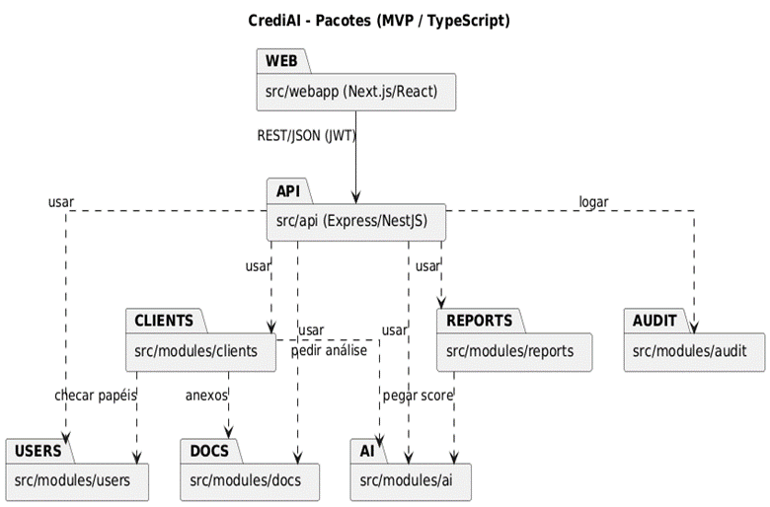

3.2 MODELO DE CASO DE USO
Tabela 10 – Atores
Ator | Descrição | Funções Principais
Administrador | Usuário responsável pela gestão do sistema, permissões e monitoramento das análises. | - Gerenciar contas de usuários e permissões  - Visualizar métricas e relatórios globais- Supervisionar o modelo de IA
Analista de Crédito | Profissional da instituição financeira responsável por realizar análises e consultar relatórios. | - Cadastrar solicitantes  - Fazer upload de dados financeiros  - Executar análises e visualizar relatórios
Solicitante (indireto) | Indivíduo ou empresa avaliado pelo sistema. | - Não acessa o sistema diretamente  - Seus dados são processados pelos analistas para geração do score

Figuras 2, 3, 4 – Descrições de Funções específicas de cada ator
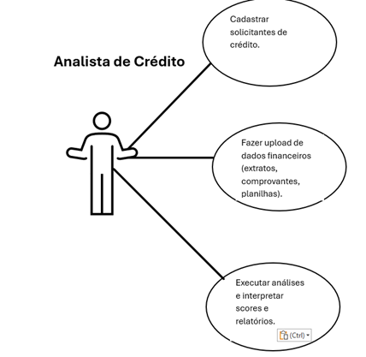
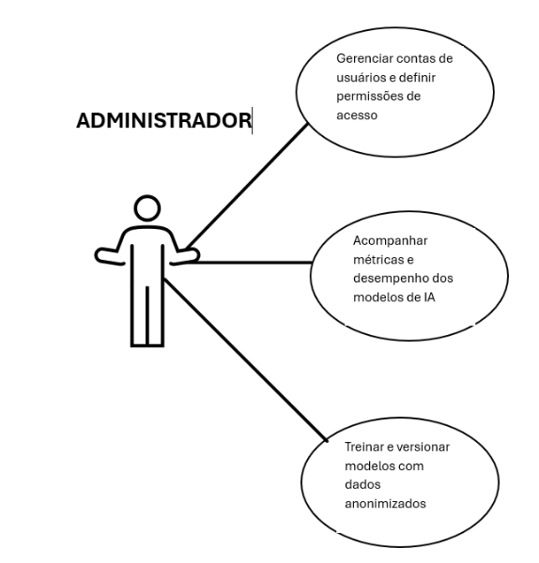
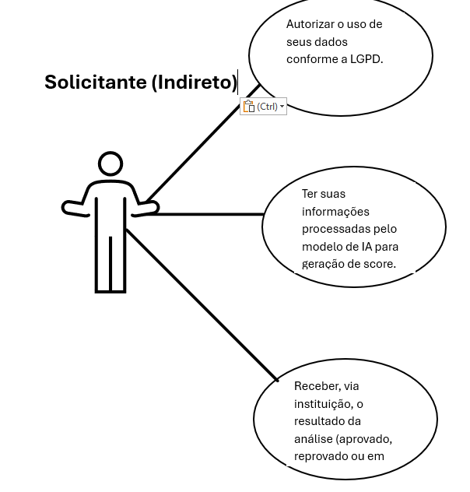

3.2.1 Subsistema: Análise de clientes em lote
Figura 5
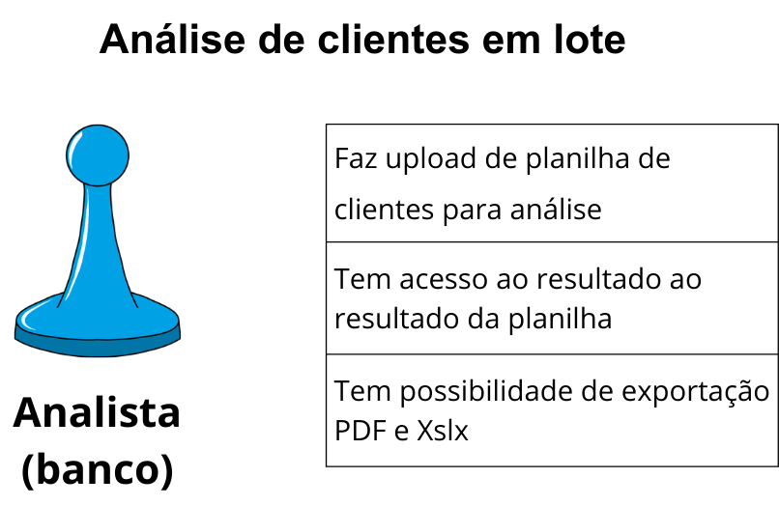

3.2.2 Subsistema: Análise de cliente individual
Figura 6
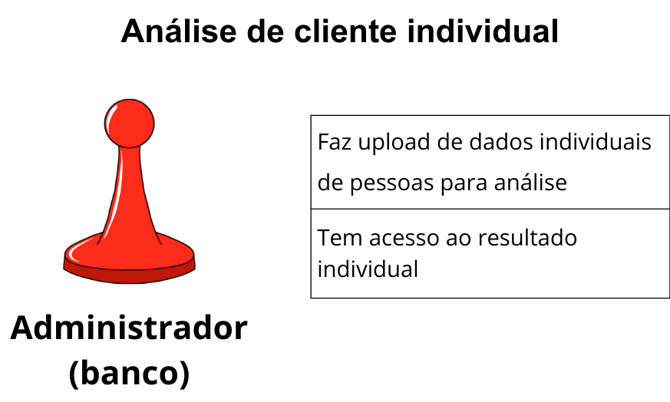

3.2.3 Subsistema: Pessoa individual
Figura 7
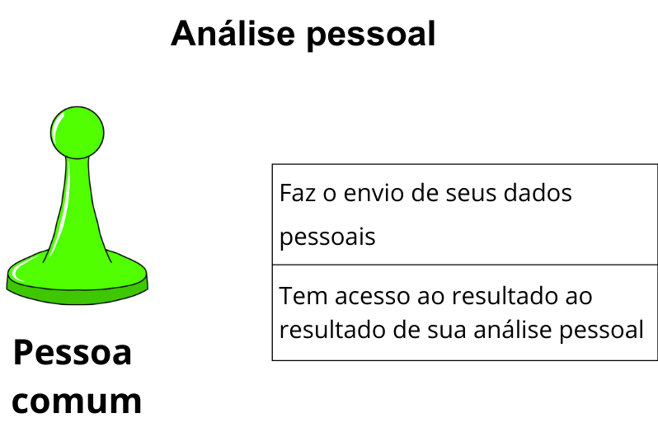

Tabela 11 – Casos de Uso
Código | Nome do caso de uso | Descrição Resumida | Atores envolvidos | Resultado Esperado
UC01 | Cadastrar Usuário | Permite ao administrador registrar novos usuários (analistas, gestores). | Administrador | Novo usuário criado e apto para login.
UC02 | Login Seguro | Realiza autenticação segura com validação de credenciais e geração de token JWT. | Administrador, Analista | Sessão autenticada com acesso autorizado.
UC03 | Cadastrar Solicitante | Registra dados pessoais e financeiros de clientes solicitantes de crédito | Analista | Solicitante cadastrado e pronto para análise.
UC04 | Upload de Dados | Permite envio de arquivos financeiros (CSV, PDF, Excel) vinculados a um cliente. | Analista | Dados validados e prontos para análise.
UC05 | Executar Análise de Crédito | Processa os dados do cliente usando o modelo de IA e gera score de crédito. | Analista | Score de crédito e recomendação gerados.
UC06 | Visualizar Relatório | Exibe relatório detalhado da análise, permitindo exportação em PDF/CSV. | Analista, Administrador | Relatório interpretável e exportável.
UC07 | Gerenciar Usuários | Permite ao administrador editar permissões, ativar ou desativar contas. | Administrador | Permissões atualizadas e registradas em log.
UC08 | Recuperar Senha | Permite redefinir senha de acesso por link enviado via e-mail. | Todos os Usuários | Senha redefinida com sucesso e sessão anterior encerrada.
UC09 | Filtrar/Buscar Análises | Permite filtrar análises por nome, data, status ou score. | Analista, Administrador | Lista de análises conforme critérios de busca.
UC10 | Treinar Modelo de IA | Executa novo treinamento do modelo de machine learning com dados anonimizados. | Administrador | Nova versão de modelo treinada e versionada.
UC11 | Gerar Métricas de Desempenho | Exibe métricas operacionais e de IA, como tempo médio e acurácia. | Administrador | Painel de métricas atualizado.
UC12 | Registrar Consentimento | Captura e registra o consentimento do cliente para uso de dados conforme LGPD. | Analista | Consentimento registrado e vinculado ao cliente.
UC13 | Consultar Logs de Auditoria | Permite visualizar registros de ações, acessos e mudanças no sistema.00 | Administrador | Logs auditáveis disponíveis para revisão.
UC14 | Exportar Dados/Relatórios | Gera relatórios e dados consolidados em PDF ou CSV para exportação. | Analista, Administrador | Arquivo exportado com sucesso e registro de auditoria criado.

3.5 Diagrama de Casos de uso
Figuras 8, 9, 10
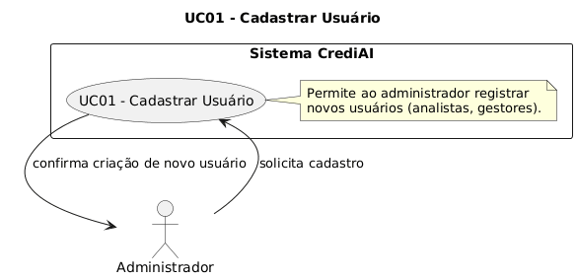
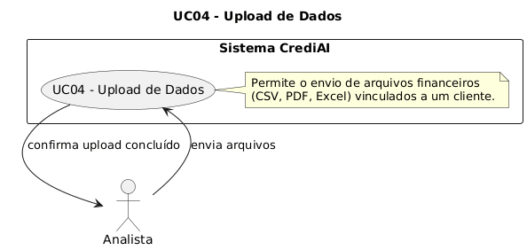
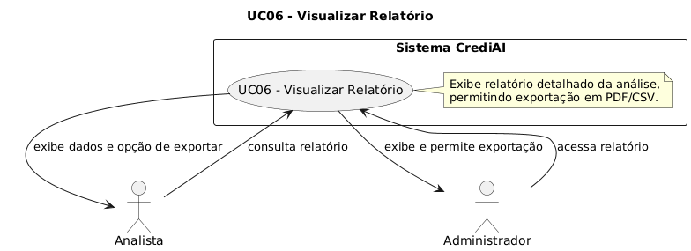

3.5 Diagrama de Classes
Figura 11 - Diagrama de Classes sem métodos
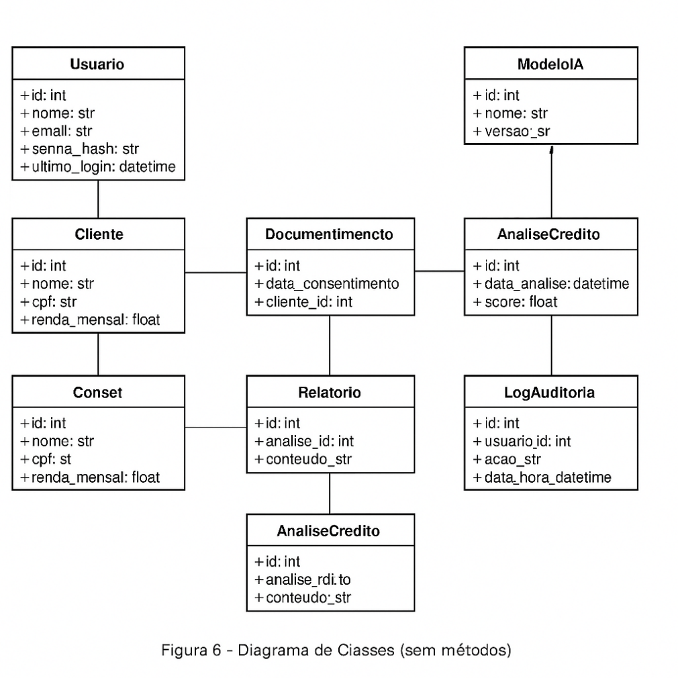
Figura 12 - Diagrama de Classes com métodos
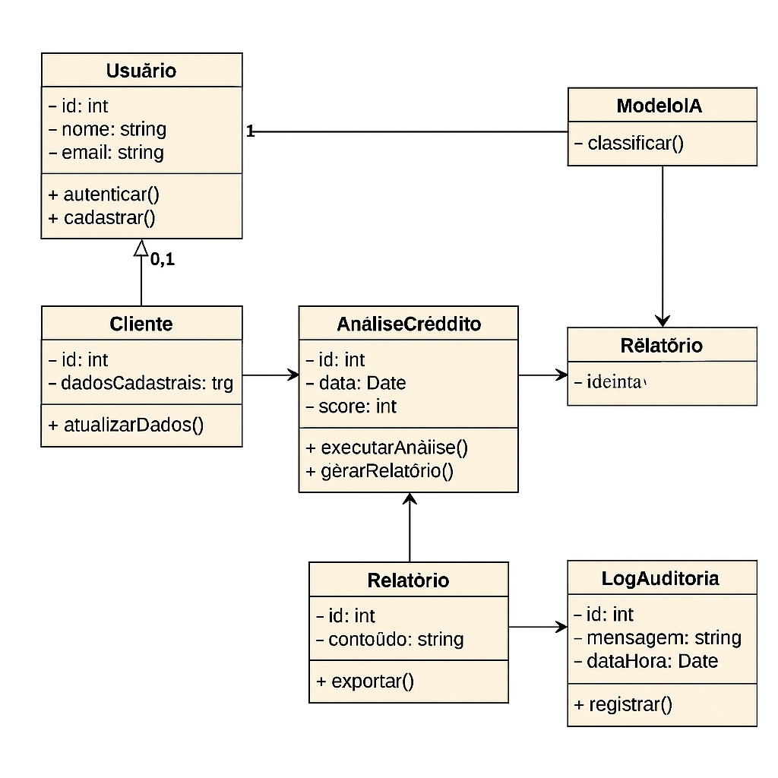

3.6 Modelo Estrutural
Figura 13 - Modelo Estrutural
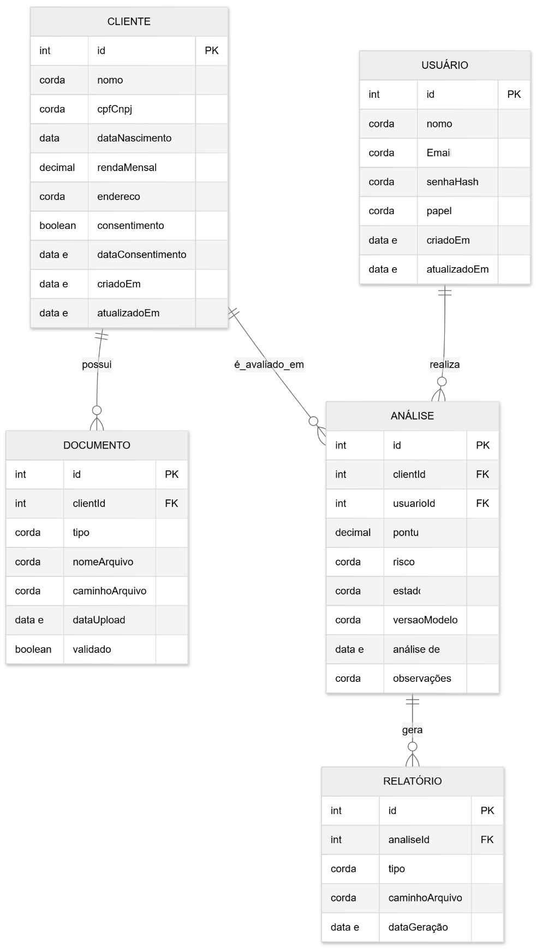

3.7 Diagrama entidade relacionamento
Figura 14 - Diagrama Entidade Relacionamento
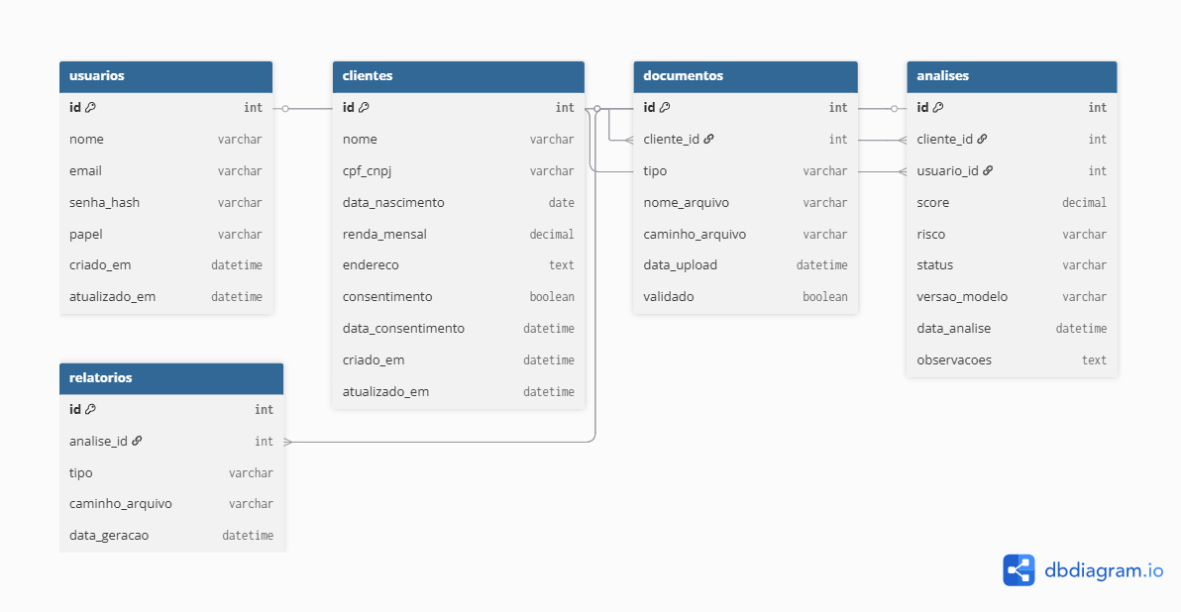

3.7 Telas web da aplicação
Figura 15 – Tela HOME
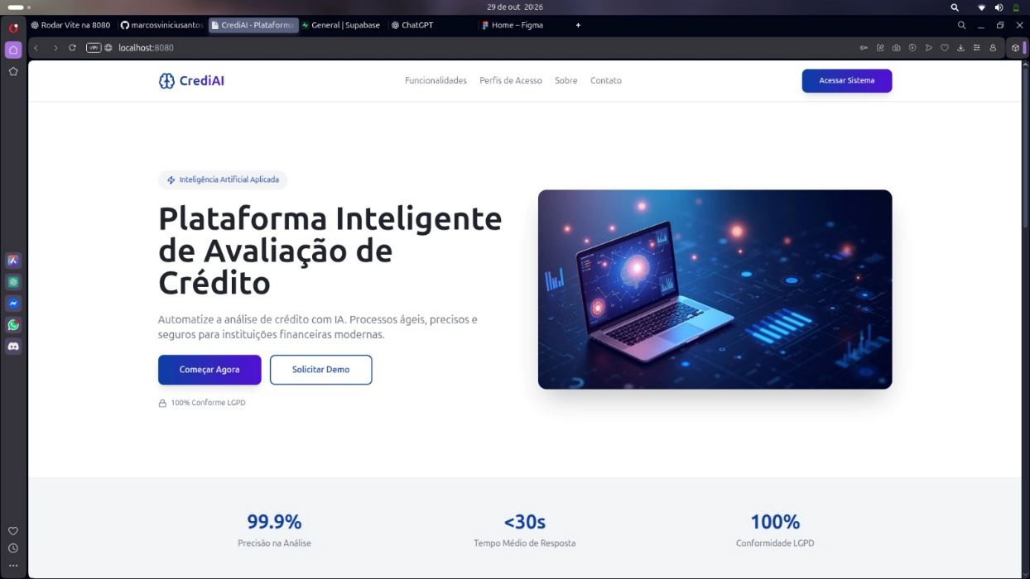
Figura 16 – Tela LOGIN
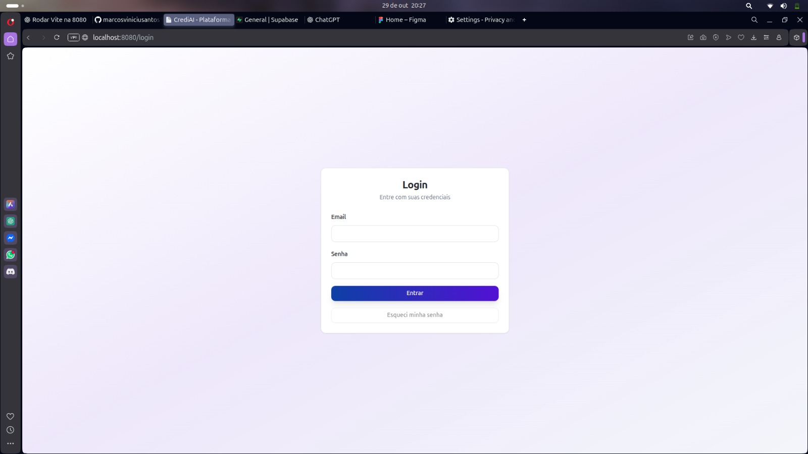
Figura 17 – Tela ATENDENTE
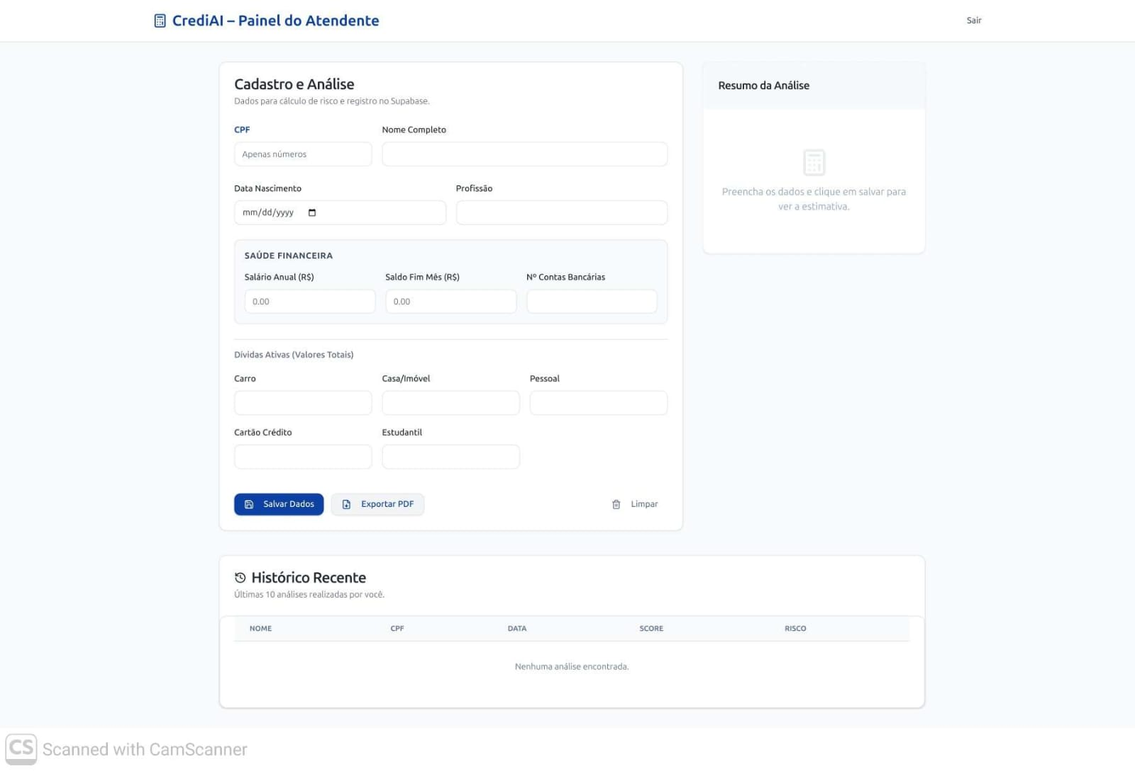

Figura 18 – Tela ANALISTA
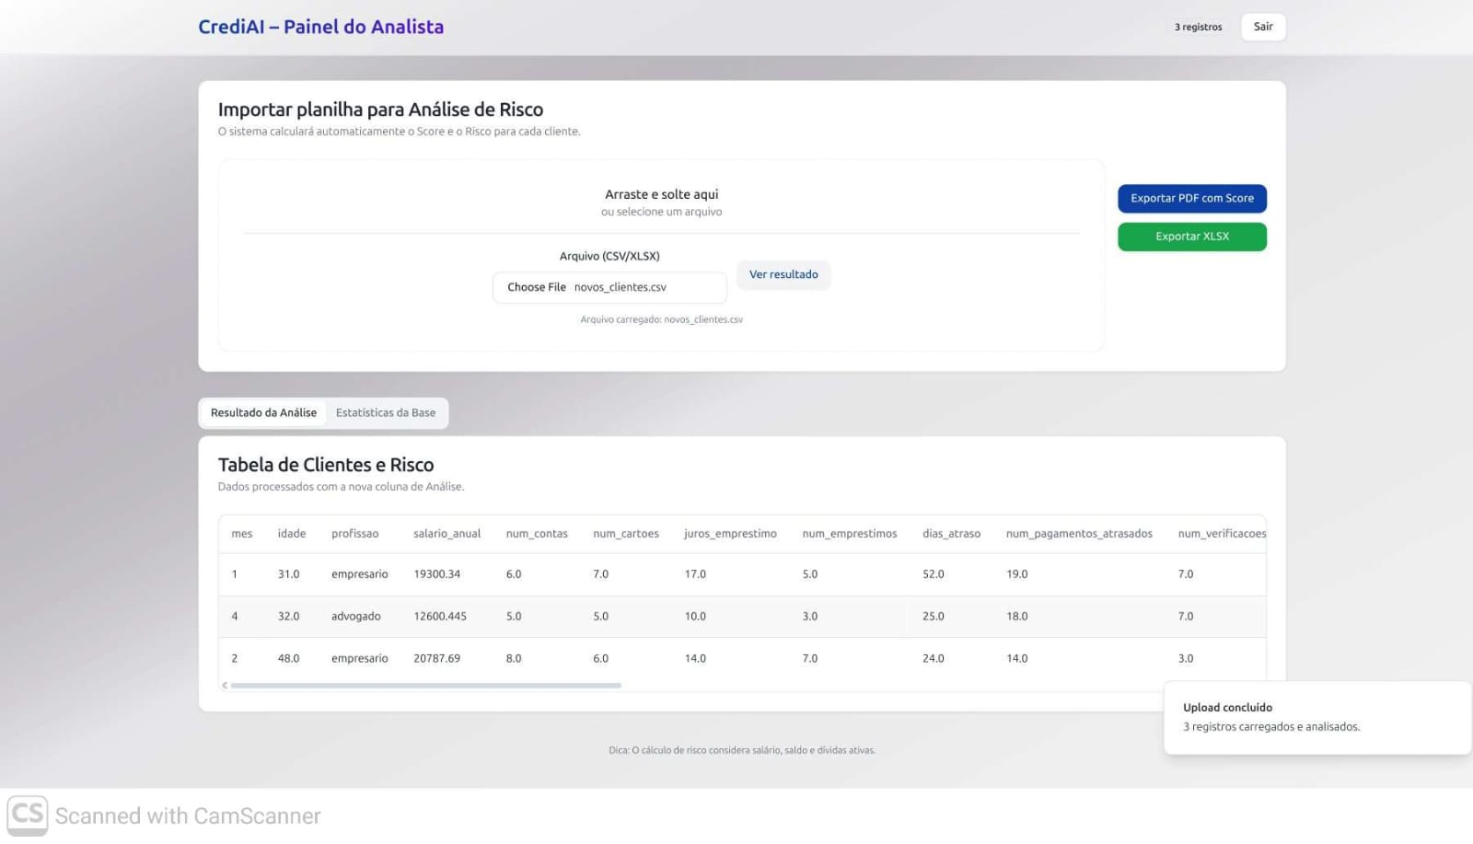

Figura 19 – Tela ADMINISTRADOR
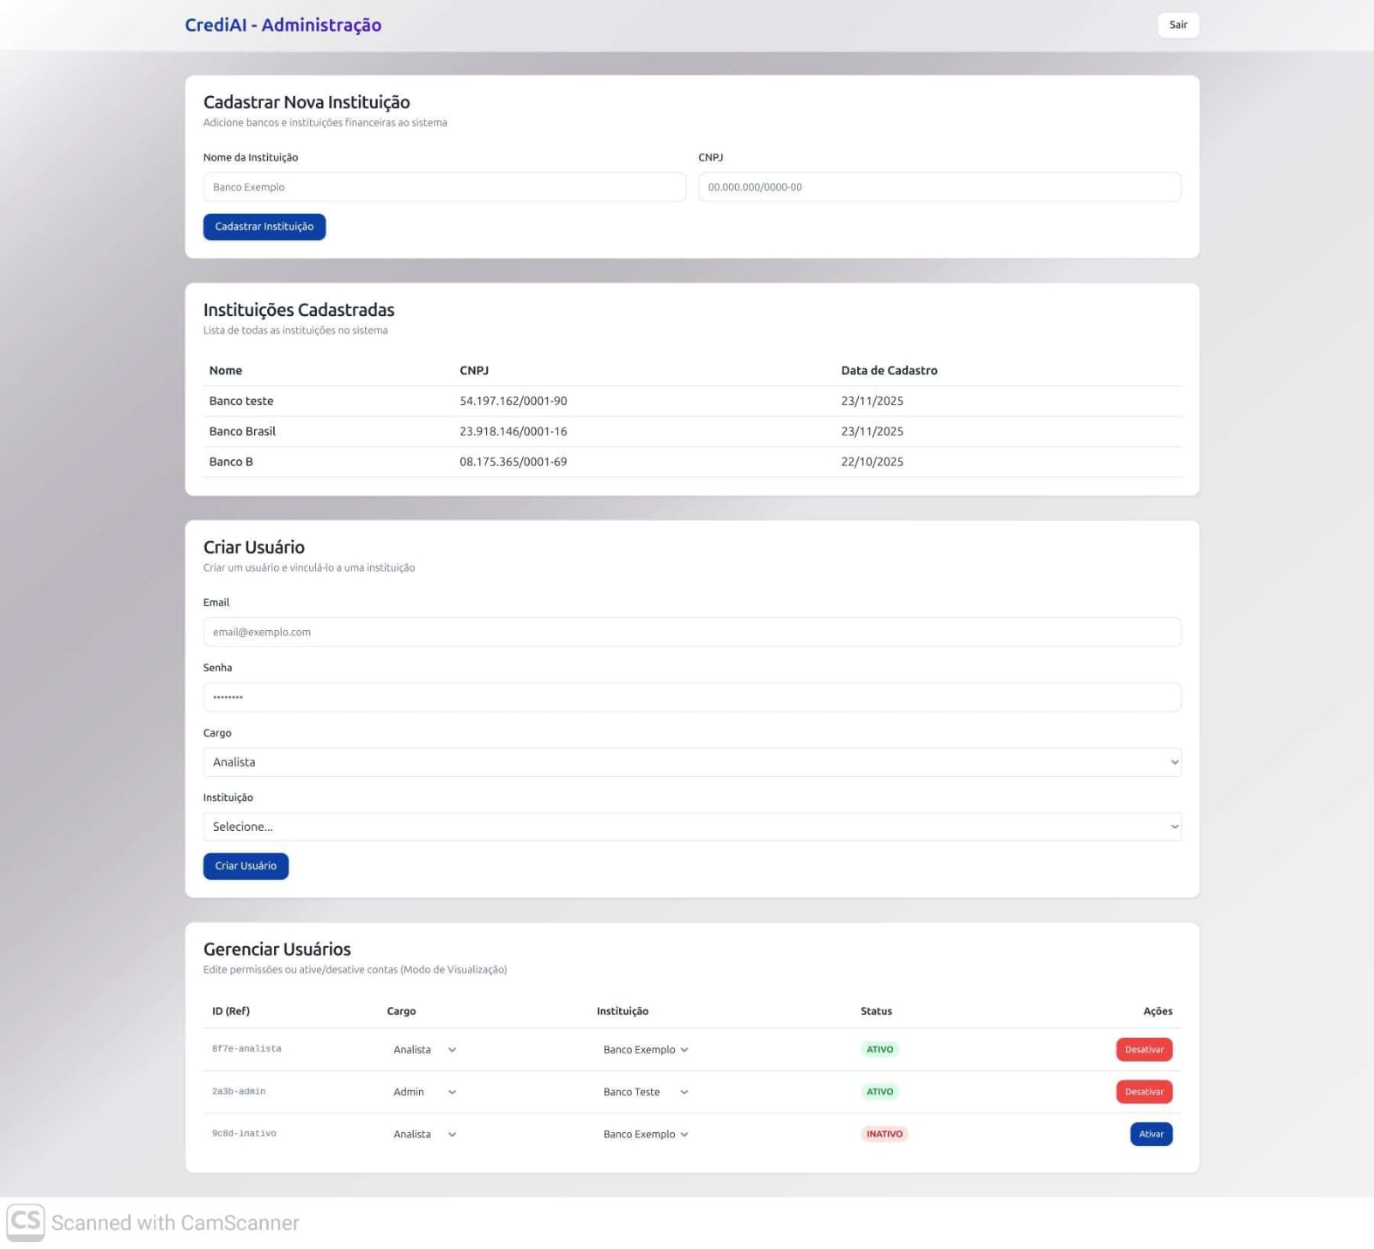

3.8 Glossário
Tabela 12 - Glossário
Termo | Definição
API (Application Programming Interface) | Conjunto de rotinas e padrões que permite a comunicação entre o frontend, backend e serviços externos do sistema.
Análise de Crédito | Processo automatizado de avaliação de risco financeiro realizado pelo módulo de IA do CrediAI.
Backend | Camada do sistema responsável pela lógica de negócio, integrações e persistência de dados.
Cliente (Solicitante de Crédito) | Pessoa física ou jurídica que solicita análise de crédito por meio do sistema.
Consentimento (LGPD) | Autorização formal concedida pelo cliente para tratamento dos seus dados pessoais
Dashboard | Painel interativo que apresenta métricas e indicadores de desempenho do sistema e das análises.
Dataset | Conjunto de dados utilizado para treinar, validar e testar o modelo de aprendizado de máquina.
Frontend | Camada de interface do usuário (UI) que permite interação com o sistema por meio do navegador.
IA (Inteligência Artificial) | Tecnologia que utiliza modelos de aprendizado de máquina para gerar previsões e classificações.
JWT (JSON Web Token) | Padrão de autenticação que garante a segurança das sessões de usuários no sistema.
LGPD (Lei Geral de Proteção de Dados) | Lei brasileira que regulamenta o tratamento de dados pessoais, assegurando privacidade e consentimento.
Log de Auditoria | Registro de ações e eventos que garante rastreabilidade e conformidade do sistema.
MVP (Produto Mínimo Viável) | Versão inicial do sistema com funcionalidades essenciais para validação de uso e valor.
Modelo de IA | Estrutura matemática treinada para realizar previsões de score de crédito.
Pipeline de Análise | Sequência de etapas automatizadas que processa dados, aplica o modelo de IA e gera resultados.
Relatório de Crédito | Documento gerado pelo sistema com score, recomendação e justificativas interpretáveis.
Score de Crédito | Valor numérico resultante da análise de risco, representando a probabilidade de inadimplência.
Scrum | Metodologia ágil utilizada para o desenvolvimento incremental e colaborativo do CrediAI.
Token | Código digital utilizado para autenticação segura entre cliente e servidor.
Usuário (Administrador/Analista) | Pessoa responsável por operar o sistema, cadastrar clientes, executar análises e gerar relatórios

4. CONCLUSÃO
O projeto CrediAI representa uma solução inovadora e tecnologicamente avançada para o setor financeiro, demonstrando a aplicação prática de Inteligência Artificial na otimização de processos críticos de análise de crédito. Ao longo do desenvolvimento, foi possível consolidar uma plataforma robusta que combina eficiência operacional com conformidade regulatória, atendendo às demandas contemporâneas por agilidade, transparência e segurança nos processos de concessão de crédito.
A implementação do sistema permitiu alcançar os objetivos estabelecidos, reduzindo significativamente o tempo médio de análise, garantindo alta disponibilidade do sistema e oferecendo relatórios interpretáveis que facilitam a tomada de decisão pelos analistas. A arquitetura modular e escalável adotada assegura a evolução contínua do sistema, permitindo a incorporação de novas funcionalidades e a melhoria constante dos modelos de IA.
A metodologia ágil, com sprints semanais e entregas incrementais, mostrou-se adequada para o desenvolvimento do projeto, permitindo a incorporação de feedbacks dos stakeholders e a adaptação a mudanças de requisitos. A matriz de rastreabilidade implementada garantiu o controle e a visibilidade de todos os itens de configuração, assegurando a qualidade e a integridade do produto final.
O CrediAI posiciona-se como uma ferramenta estratégica para instituições financeiras, fintechs e empresas do setor de crédito, oferecendo não apenas automação de processos, mas também inteligência analítica para decisões mais fundamentadas e menos suscetíveis a vieses humanos. A aderência à LGPD em todos os aspectos do sistema reforça o compromisso com a privacidade e a segurança dos dados dos usuários.
Em síntese, o projeto evidencia o potencial transformador da Inteligência Artificial no setor financeiro, estabelecendo bases sólidas para futuras evoluções e contribuindo para a modernização e a eficiência dos processos de análise de crédito no mercado brasileiro.

5. REFERÊNCIAS
GUEDES, Gilleanes T. A. UML 2: uma abordagem prática. São Paulo: Novatec Editora, 2009. Disponível em: https://s3.novatec.com.br/capitulos/capitulo-9788575221938.pdf. Acesso em: 1º set. 2025.
REGIS, Marco Aurelio Martins Consiglio. Diagramas UML para iniciantes: como usar diagramas UML para estruturar sistemas de forma simples e eficaz. [S.l.]: Publicação Independente, 2022. Disponível em: https://ler.amazon.com.br/sample/B0DBR9LC7P. Acesso em: 1º set. 2025.
SOMMERVILLE, Ian. Engenharia de Software. 10. ed. São Paulo: Pearson, 2009.
PRESSMAN, Roger S. Engenharia de Software: uma abordagem profissional. 8. ed. Porto Alegre: AMGH, 2019

